Методическое сопровождение педагогов МОУ «НШДС №1»
в условиях реализации ФГОС ДО и НОО

«Ранее сложившуюся структуру методических служб необходимо привести в соответствие с потребностями времени и, что самое главное, выработать способность адекватно реагировать на актуальные и перспективные потребности образовательной практики»
к.п.н. О.Ф. Гагарина

Обеспечение преемственности дошкольного, начального общего образования лежит в основе Федеральных государственных образовательных стандартов дошкольного образования и начального общего образования. Несмотря на это, на практике преемственность в основном носит формальный характер и сводится к передаче обучающимся суммы знаний, необходимых на следующем уровне образования, комплексе мероприятий, разработанных педагогами смежных уровней, без определения стратегии развития преемственных связей. Традиционный подход к решению преемственности заключался в том, что школа диктовала дошкольным учреждениям свой взгляд на то, как готовить ребёнка к школе. Такой подход – решить проблему сверху вниз – привёл к тому, что в дошкольных образовательных учреждениях проводится форсированная подготовка детей к школе. Вместе с тем, целью начального общего образования является развитие личности обучающегося, а целью дошкольного образования по – прежнему остаётся сохранение самоценности детства, формирование фундаментальных качеств личности ребёнка, служащих основой успешности школьного обучения. Перед администрацией МОУ «НШДС №1» встала проблема обеспечения профессионального роста педагогов двух уровней образования, с разными ведущими видами деятельности обучающихся, в условиях одной образовательной организации. Для решения проблемы была поставлена цель: Создание оптимальных условий, обеспечивающих рост профессиональных и личностных достижений педагогов, реализацию их творческого потенциала.
Задачи:
- Определить систему мер по освоению педагогами современных образовательных технологий, направленных на совершенствование профессиональных компетенций педагогов.
- Обеспечить практическую помощь в вопросах совершенствования теоретических знаний и методики преподавания, в том числе молодых и вновь прибывших педагогов.
- Осуществить поиск новых форм работы с педагогами, обеспечивающих повышение уровня профессиональной компетентности.
- Создать систему сетевого взаимодействия педагогов, направленную на взаимную методическую поддержку.
- Совершенствовать систему стимулирования профессиональной деятельности педагогов.
- Разработать систему мер по психологической поддержке педагогов.
- Разработать систему мониторингов по отслеживанию развития профессиональной компетентности педагогов.
Определены ожидаемые результаты:
- Осуществляется психологическая поддержка, методическое сопровождение каждого педагога в соответствии с его траекторией развития.
- Созданы условия для активного участия педагогов в семинарах, конференциях, круглых столах школьного, муниципального, регионального, всероссийского уровней.
- Педагоги максимально вовлечены в инновационную деятельность.
- Компетентность повышена до соответствия требованиям, предъявляемым к современному педагогу.
- Осуществляется работа по сетевому взаимодействию педагогов в соответствии с разработанной моделью.
- Разработаны и публично представлены индивидуальные или коллективные инновационные проекты.
- Создана система мониторингов по отслеживанию эффективности профессиональной деятельности педагогов.
- Произошло повышение мотивации участников образовательно-воспитательного процесса, направленной на саморазвитие и самореализацию.
Для решения проблемы использованы новые подходы к организации методического пространства МОУ «НШДС №1».
- На организационном этапе деятельности в качестве целевого ориентира была разработана модель современного педагога, соответствующего требованиям ФГОС .

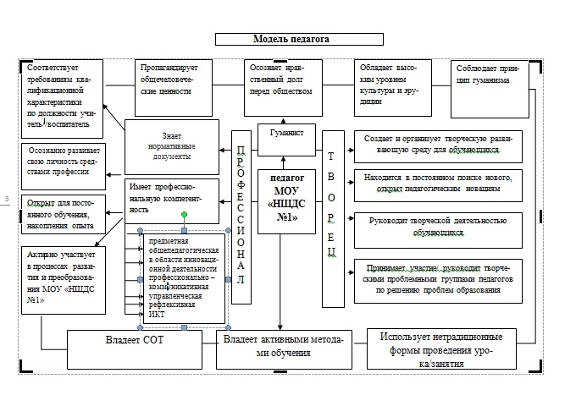
- Разработана модель методической работы по совершенствованию педагогического корпуса.
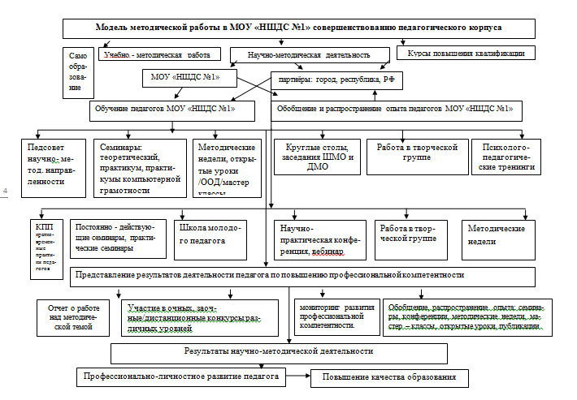
В соответствии с поставленными целью и задачами, ожидаемым результатом определены направления методической работы.
Совершенствование педагогического мастерства достигается за счёт:
- расширения системы повышения квалификации педагогов;
- внедрения современных образовательных технологий;
- мониторинга развития профессиональной компетентности.
«Расширение системы повышения квалификации педагогов». Мероприятия и организационные действия по обеспечению данного направления деятельности носили как внутренний (школа-сад), так и внешний характер (оказание помощи партнерами, организациями). В МОУ «НШДС №1» система повышения квалификации педагогов имеет 4 уровня.

Модель системы повышения квалификации педагогов

самообразование | школьный |  | муниципальный |  | республиканский, федеральный
уровни
повышение квалификации педагогов
Молодые  специалисты |  | Вновь пришедшие  педагоги |  | Стажисты |  | Активные  стажисты

Самообразование осуществляется в форме изучения теоретических вопросов, освоения методик, технологий, разработки программ, выполнения педагогических проектов, написания статей, подготовки конкурсных материалов. Заместителем директора по УВР, ВР, ВМР, руководителями ШМО и ДМО, наставниками обеспечивается практическая помощь педагогам в вопросах совершенствования теоретических знаний и методики преподавания, в том числе молодым и вновь прибывшим педагогам.
Результаты реализации тем самообразования проявляются:
-в повышении качества образования;
-в проведении открытых уроков на школьном и муниципальном уровне;
-в выступлениях на заседаниях МО, семинарах;
-в участии в конференциях, методических неделях, публикациях;
-в участии в профессиональных конкурсах разного уровня и т.д.
Ещё одна форма организации самообразования – сетевые педагогические сообщества. Сетевое педагогическое сообщество – это Интернет-ресурс, созданный для общения педагогов различных регионов РФ. Это, прежде всего, использование открытых, бесплатных и свободных электронных ресурсов, и самостоятельное создание сетевого образовательного содержания, освоение информационных компетенций. Педагоги МОУ «НШДС №1» зарегистрированы в различных педагогических сообществах и сайтах «Занков. ру», «Открытый урок», «Просвещение», «Завуч – инфо» и т.д., участвуют в различных дистанционных конкурсах, имеют электронные публикации. По итогам года отслеживается работа педагогов в этом направлении через создание банка данных. Таким образом, проектно - деятельностный характер развития профессиональной компетентности позволяет достигать высоких результатов, которые обобщаются педагогами на различных уровнях. В настоящее время темы самообразования педагогов соответствуют общей методической теме, направлены на развитие профессиональных компетенций педагогов. Результаты самообразования освещаются на заседаниях ШМО и ДМО, методических совещаниях. Активность и результативность участия в профессиональных конкурсах доказывает систематическую работу в области самообразования педагогов МОУ «НШДС №1».
Второй уровень повышения квалификации – внутриучережденческий – включает:
- систему педагогических советов;
- работу методических объединений;
- работу общешкольных методических семинаров;
- работу постоянно действующих тематических семинаров;
-кратковременные практики педагогов;
- проведение и посещение открытых уроков/занятий.
В МОУ «НШДС №1» разработана система мер, направленная на повышение профессиональной компетентности педагогов.

Система мер, обеспечивающая повышение
профессиональной компетентности педагогов

Формы | Методы сопровождения
-педагогический совет; | -изучение документов и результатов деятельности педагога;  -обучение и консультирование;  -наставничество;  -мониторинг;  -коррекция деятельности;  -индивидуальное собеседование;  -тестирование;  -моделирование;  -обобщение, распространение педагогического опыта;
-теоретический, практический, постоянно действующий семинар;
-программа индивидуального профессионального роста;
-предметно – методическая неделя;
-мастер – класс;
-установочный семинар;
-педагогические фестивали обмена опытом;
-круглый стол;
- тренинг профессионального роста;
- административные совещания;
- работа в творческих группах;
- методические совещания;
-заседание ШМО и ДМО;
-взаимопосещение уроков;
-открытые уроки;
-методические недели;
-конкурсы профессионального мастерства;
-обобщение опыта в виде публикации;

Система педагогических советов направлена на организацию деятельности педагогического коллектива в течение всего учебного года и касается большого круга вопросов, направленных на повышение профессиональной компетентности педагогов.
Ι. Педсоветы
- «Эффективность осуществления преемственной работы педагогами дошкольного звена и начальной школы – залог успешности внедрения ФГОС».
- « Проблема единообразия и преемственности в процедурах оценки качества сформированности предпосылок учебной деятельности и УУД у выпускников дошкольного образования и начального общего образования».
- « Модель партнёрско – сетевого сотрудничества всех организаторов образовательной деятельности МОУ «НШДС №1» - залог успешности освоения педагогами СОТ».
- « Социальное проектирование как фактор социализации обучающихся».
- «Эффективность урока/занятия с позиции требований ФГОСДО И НОО».
- «Система методической работы в начальной школе, направленная на совершенствование профессиональной компетентности педагогов и повышение эффективности урока/занятия.
- «Сформированность УУД учащихся и интегративных качеств воспитанников в соответствии с требованиями ФГОС».
- «Анализ Обеспечения преемственности и непрерывности образовательной деятельности в формировании личности обучающегося на уровнях ДО и НОО в МОУ «НШДС №1»
- «Анализ открытости образовательной информационной среды МОУ «НШДС №1», направленной на обеспечение качества и доступности образования».
- «Сохранение и укрепление здоровья в условиях новой социокультурной среды»
ΙΙ. Семинары
- Семинар – практикум «Портфолио педагога как способ управления программой собственного профессионального развития. Форма электронного портфолио в системе ГИС ЭО»,
- Семинар – практикум «Развитие умений самоанализа и самооценки собственной педагогической деятельности через анализ урока/занятия»,
- Особенности организации исследовательской деятельности с младшими школьниками.
- Практический семинар «Портфолио обучающегося начальной школы»,
- Портрет выпускника ДОУ и НШ. (Сравнение модели выпускника ДОУ и НШ),
- Рефлексия как средство преодоления профессиональных затруднений педагога,
- Постоянно действующий семинар «Исследовательские и проектные технологии в работе с одарёнными детьми»,
- Постоянно действующий семинар «Организация работы с одарёнными детьми в условиях МОУ «НШДС №1».
- Модель современного урока, обеспечивающего оптимальное личностное развитие учащихся.
- Практический семинар. Мастер – класс – эффективная форма трансляции обобщённого педагогического опыта.
- Практикум «Интерактивная доска – новый инструмент в педагогической деятельности».
- Практический семинар. Школьное самоуправление как фактор социализации и самореализации личности учащихся.
ΙΙΙ. Заседания ШМО и ДМО
- «Современный урок как средство достижения метапредметных результатов».
- «Методика использования в учебном процессе интерактивных средств обучения».
- «Анализ осуществления мониторинговой деятельности, направленной на оценку качества сформированности УУД младших школьников»
- «Воспитательные технологии, способствующие личностных результатов у дошкольников и формированию УУД младших школьников».
- «Самоанализ работы педагога через Портфолио»
- Семинар - практикум «Моделирование ООД и урока с позиции системно – деятельностного подхода»,
- Семинар - практикум «Анализ урока и ООД с позиции системно – деятельностного подхода».
IV Круглые столы
- «Анализ проблем преемственности образования в дошкольном и младшем школьном возрасте. Пути решения проблемы»

V Работа творческих групп
- Разработка критериев оценки достижений обучающихся и воспитанников в разных видах деятельности в условиях реализации ФГОС.
- Разработка модели партнёрско – сетевого сотрудничества всех субъектов образовательного процесса МОУ «НШДС №1».
- Разработка мониторинга сформированности предпосылок учебной деятельности дошкольника.
Работа постоянных и временных творческих проблемных групп направлена не только на поиск нового содержания и форм работы, обеспечивающих повышение уровня профессиональной компетентности, но и позволяет создать систему сетевого взаимодействия педагогов, направленную на взаимную методическую поддержку.
Кратковременные практики педагогов - эффективная форма повышения профессиональной компетентности в овладении современными образовательными технологиями. На первом этапе одновременно анонсируется несколько мастер –классов. После практики на мастер – классе педагоги выносят резолюцию, принимают решение о продолжении либо прекращении деятельности по данной практике. На втором этапе педагоги группы на практикумах моделируют ООД/ урок с применением нового опыта. Третий этап проводят открытые занятия по практике. Четвёртый этап – заключительный – отчёт о проделанной работе. Выводы. Адресность методического сопровождения играет ключевую роль в профессиональном развитии педагогов. Для методического сопровождения молодых специалистов в МОУ «НШДС №1» с 2015 г. разработана и реализуется программа «Ступени успеха».
Третий уровень повышения квалификации – муниципальный. Педагоги начальной школы с 2011г., дошкольного образования с 2014 г. являются слушателями постоянно действующих семинаров, проводимых в рамках сетевого взаимодействия между образовательными организациями города.
Педагоги являются участниками и слушателями методических недель, конференций, конкурсов профессионального мастерства муниципального, регионального и федерального уровня. 100 % педагогов посещают уроки
/ООД в рамках муниципальных методических недель.
Особый вид повышения квалификации на данном уровне представляет участие и работа в различных комиссиях и объединениях по вопросам образования, так как требует от педагога не только практического опыта, но и хорошей теоретической подготовки, которая достигается в результате системной работы педагога по повышению своей профкомпетентности. 40% педагогов начальной школы являются членами жюри муниципального Интеллектуального Марафона среди младших школьников. 20% педагогов дошкольного образования являются членами жюри Муниципальной интеллектуальной игры «Эрудит».
Четвертый уровень повышения квалификации – республиканский и федеральный. В МОУ «НШДС №1» были созданы условия для повышения профессиональной компетентности педагогов через участие в конференциях, видеоконференциях, вебинарах.
Ведущим учреждением региональной системы повышения квалификации работников образования является Коми республиканский институт развития образования, на базе которого проводятся не только квалификационные курсы с применением ДОТ, но и конференции, семинары, проблемные курсы. Для обеспечения непрерывности образования педагогов составлен перспективный график прохождения курсов повышения квалификации (КПК). Повышение квалификации через КПК по графику осуществляется за счёт бюджетных и внебюджетных средств, вне графика за счёт личных средств педагогов. Выбор направления КПК происходит на основе изучения, структурирования информационных запросов педагогов, что позволяет осуществлять системное и разноплановое повышение квалификации с использованием различных форм курсовой подготовки.

Деятельность МОУ «НШДС №1» по внедрению современных образовательных технологий.
Методической службой МОУ «НШДС №1» была определена и реализована система мер по освоению педагогами современных образовательных технологий, направленных на совершенствование профессиональных компетенций педагогов. Ознакомление педагогов и внедрение в практику современных образовательных технологий в МОУ «НШДС №1» организовывалось через:
-изучение теоретических источников (самообразование);
- педсоветы; семинары;
- видеолекции (вебинары);
- моделирование уроков (заседания ШМО и ДМО); посещение открытых уроков/ООД; мастер – классы;
- участие в методических неделях, конкурсах профмастерства, конференциях;
- предметно - методические декады (коми язык/ЭКК, русский язык, Речевое развитие, математика/ФЭМП, английский язык, окружающий мир), методические совещания по итогам декад.
58% педагогов начальной школы и 50% педагогов ДО% посещают постоянно действующие практико – ориентированные семинары по работе с одарёнными детьми « Использование исследовательских и проектных технологий в работе с одарёнными детьми», «Организация работы с одарёнными детьми в условиях МОУ «НШДС №1», «Методика использования в учебном процессе интерактивных средств обучения.

Деятельность МОУ «НШДС №1» по направлению
«Оценка развития профессиональной компетентности».
Для определения мер помощи в профессиональном развитии разработана система мониторингов по отслеживанию профессиональной компетентности педагогов ДО и НОО. По результатам мониторинга проводится коррекция деятельности.

Год  Введения  Мониторинга | Мониторинг
2009-2010 | Мониторинг «Оценка профессиональных компетенций педагога»
2009-2010 | Мониторинг «Владение технологиями на деятельностной основе»
2009-2010 | Мониторинг эффективности профессиональной деятельности педагогов
2009-2010 | Мониторинг эффективности ООД /урока с позиции здоровьесбережения
2011-2012 | Мониторинг эффективности урока/ООД с позиции системно – деятельностного подхода
2013-2014 | Банк данных профессиональной активности педагогов
2014-2015 | Диагностика уровня готовности педагога к развитию
2014 -2015 | Оценка эффективности профессиональной деятельности по карте эффективности
2016-2017 | Мониторинг эффективности урока/ООД с позицииличностно – ориентированного подхода
2016-2017 | Диагностика уровня готовности педагогов к инновационной деятельности

Эффективность системного управления повышением квалификации педагогических кадров в МОУ «НШДС №1» в условиях реализации ФГОС подтверждается результатами. Для определения эффективности организации методической работы МОУ «НШДС №1» по совершенствованию педагогического корпуса были разработаны критерии оценки.
Повышение квалификации педагогов (курсы)

год | 2016-2017
ДО | 18 чел. – 100%

График КПК соблюдается.

Уровень квалификации педагогов МОУ «НШДС №1»

год | 2016-2017
ДО | Высшая – 25%, первая - 45%
НОО | Высшая – нет, первая - 50%

В целом показатели категорийности педагогов МОУ «НШДС №1 соответствуют запланированным.

Уровень развития компетенций

Достаточный – 7,2

Показатели соответствуют запланированным.

Результативность участия в конкурсах педагогов

Призовые места – 40% от числа участников.

Результативность участия в конкурсах соответствуют запланированным.

Распространение, обобщение опыта педагогами
60% педагогов распространяют опыт в течение года.
Распространение, обобщение опыта педагогами соответствует запланированному уровню.

Результаты мониторинга эффективности деятельности педагогов
начальной школы
Уровень – 0, 64. Допустимый. Общий коэффициент эффективности.
В целом профессионализм педагогов находится на достаточном уровне и соответствует квалификации педагогов. Понижение уровня по критериям «Организационная культура педагога», «Инновационная деятельность педагога», «Результаты деятельности педагога» и незначительное снижение коэффициента эффективности на 0, 04 связано с изменением кадрового состава МОУ «НШДС №1»:
- выбытие педагогов с высшей категорией (3 педагога в связи с повышением должности);
- прибытие молодых специалистов;
- внутреннее и внешнее совместительство (6 педагогов).
Уровень владения СОТ педагогами МОУ «НШДС №1» соответствует запланированным показателям .

